Beosound Level

User Guide Betjeningsvejledning Bedienungsanleitung Guía del usuario Mode d’emploi
Guida utente
ユーザーガイド
사용 설명서
Gebruikershandleiding Guia do utilizador
Посібник користувача
Användarhandbok
用户指南
使用者指南

Українська (Ukrainian), 102

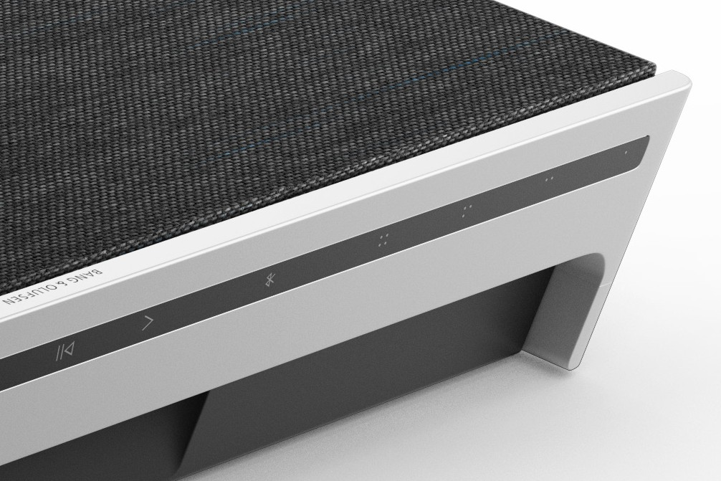

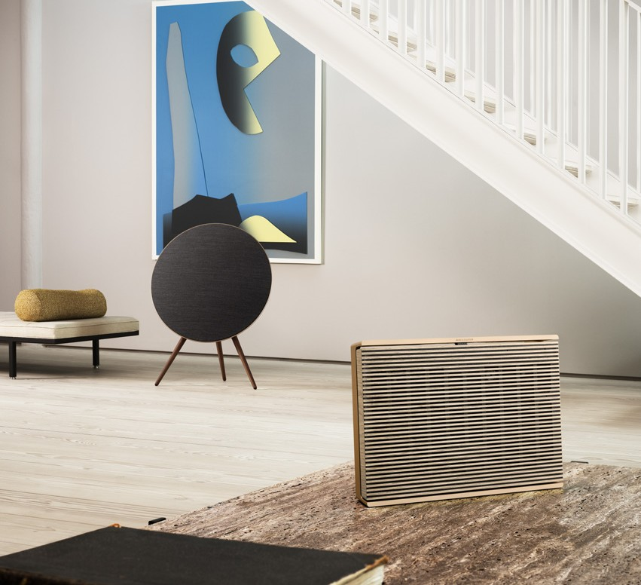

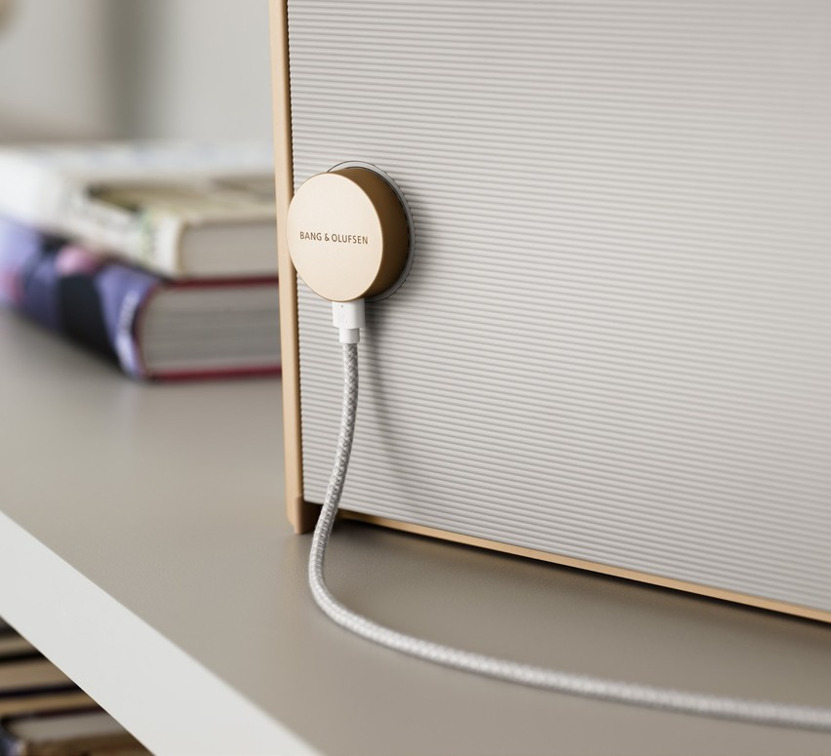

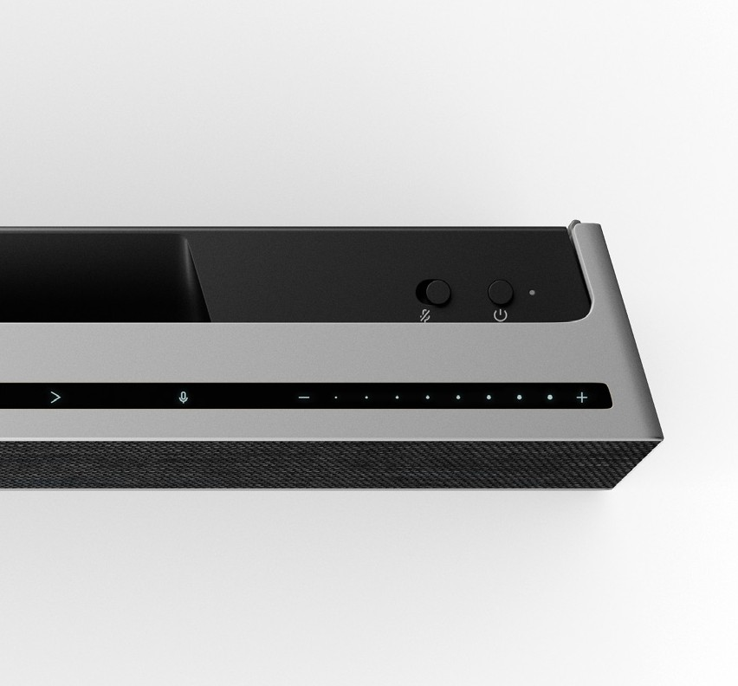

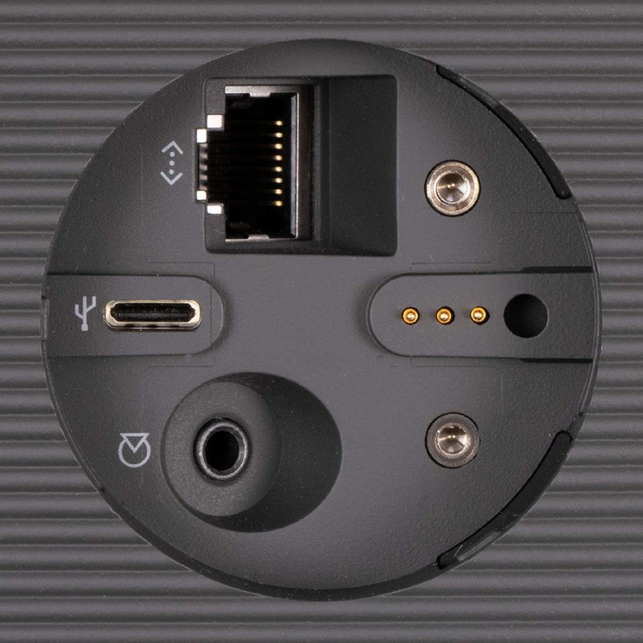

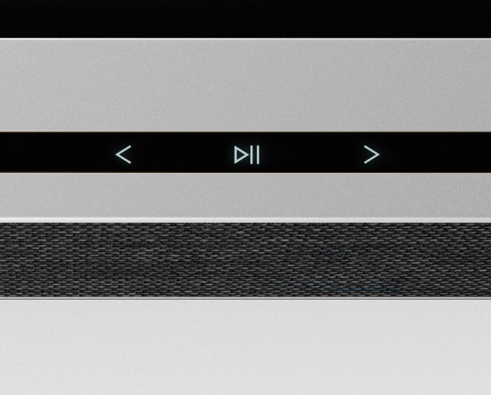

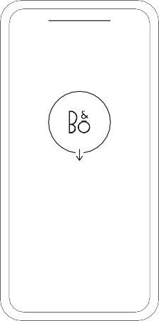
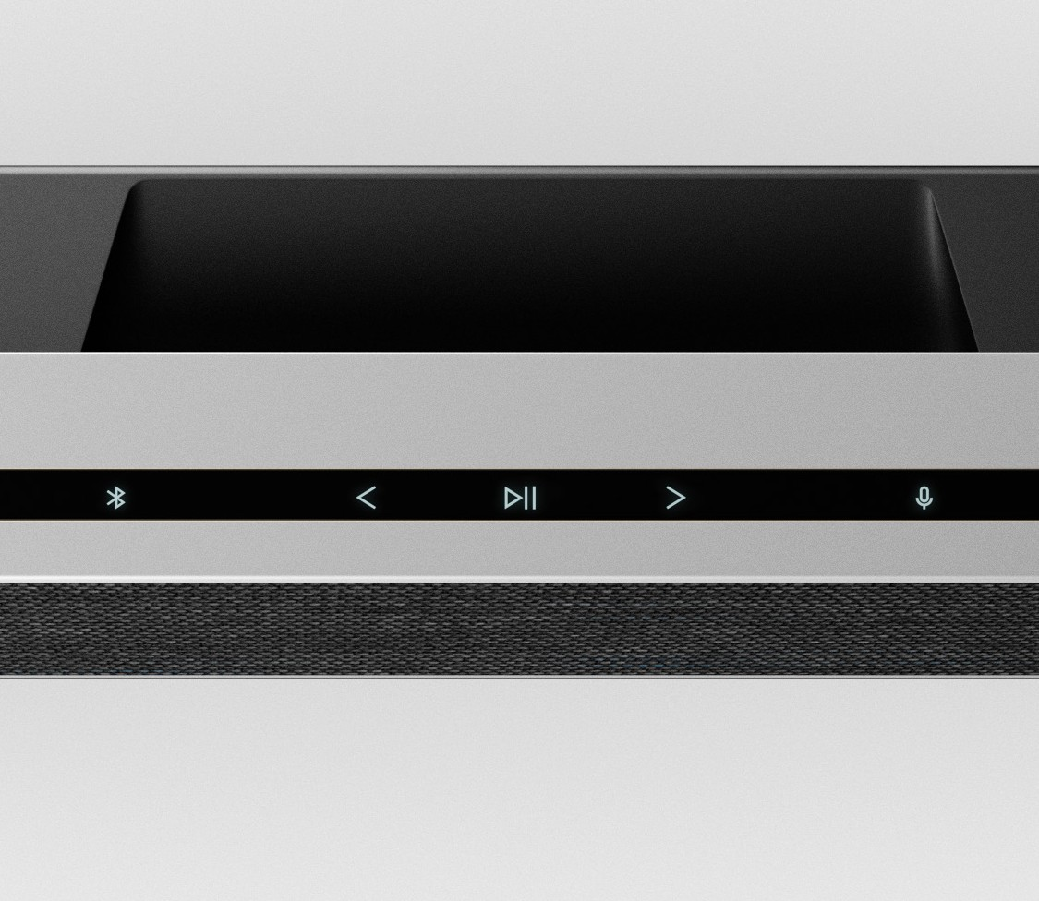

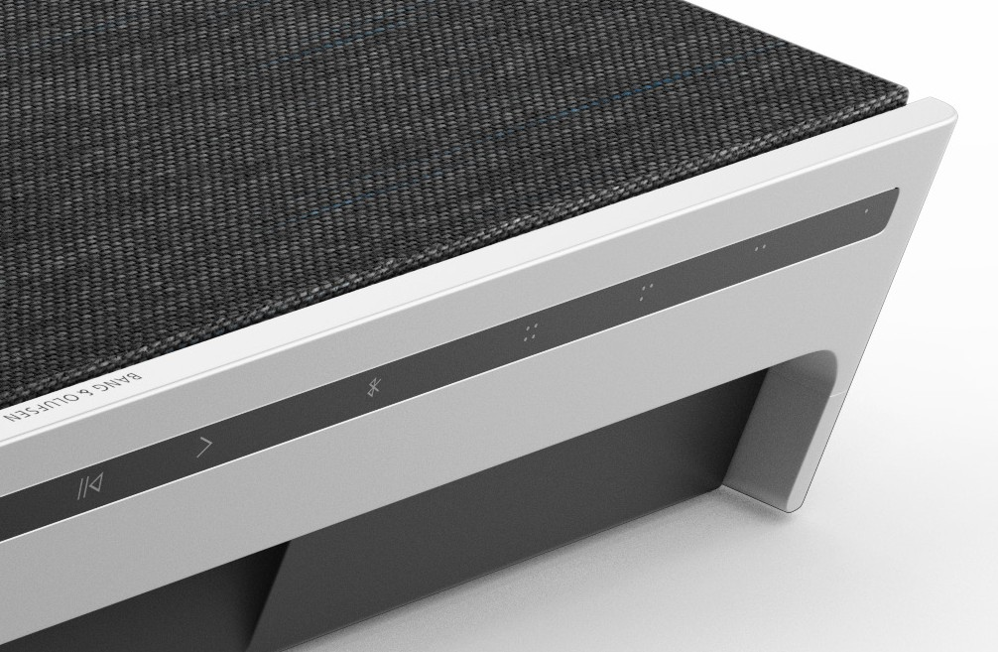

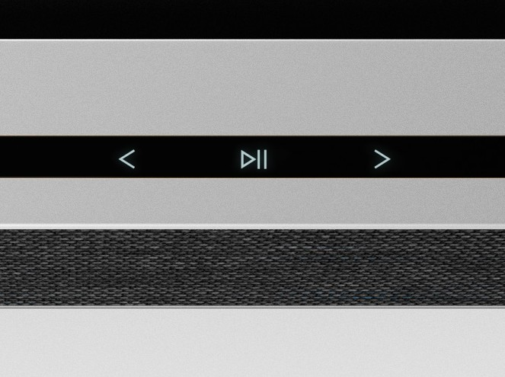

SVENSKA SWEDISH

LADDA NED BANG & OLUFSEN- APPEN

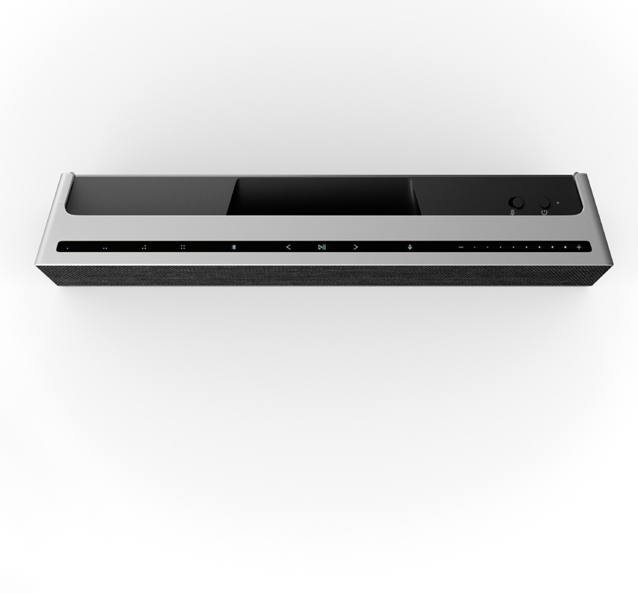

DEUTSCH GERMAN

LADEN SIE DIE BANG & OLUFSEN- APP HERUNTER

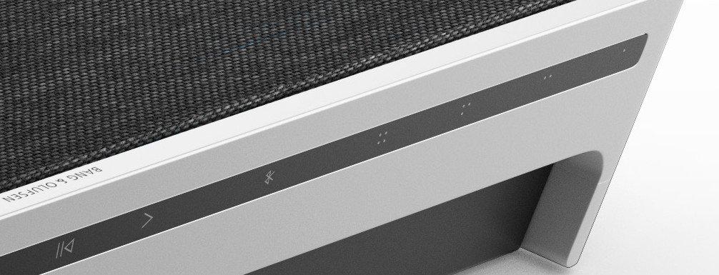

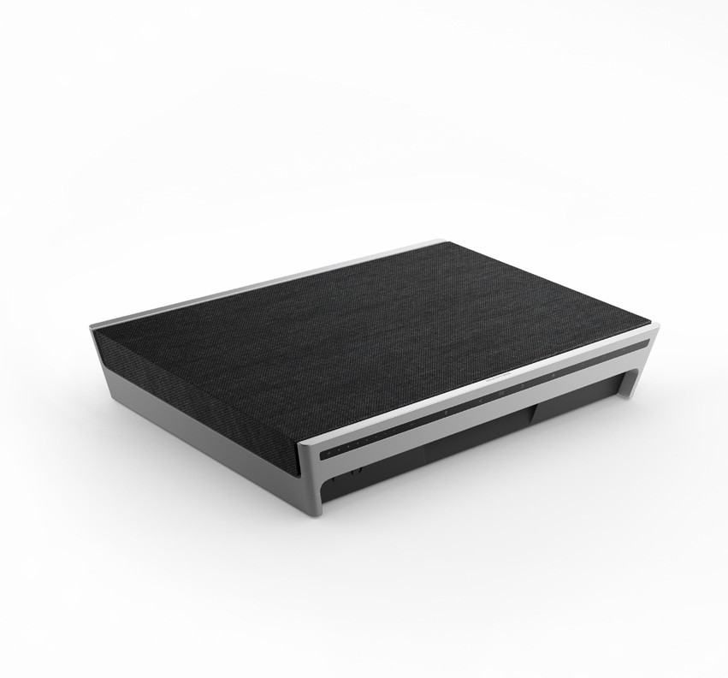

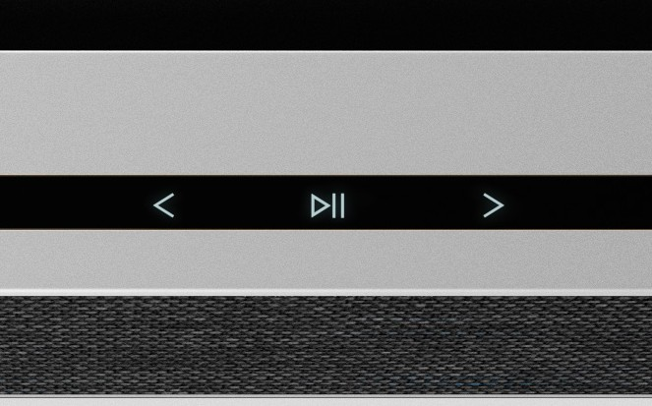

NEDERLANDS DUTCH

DOWNLOAD DE BANG & OLUFSEN- APP

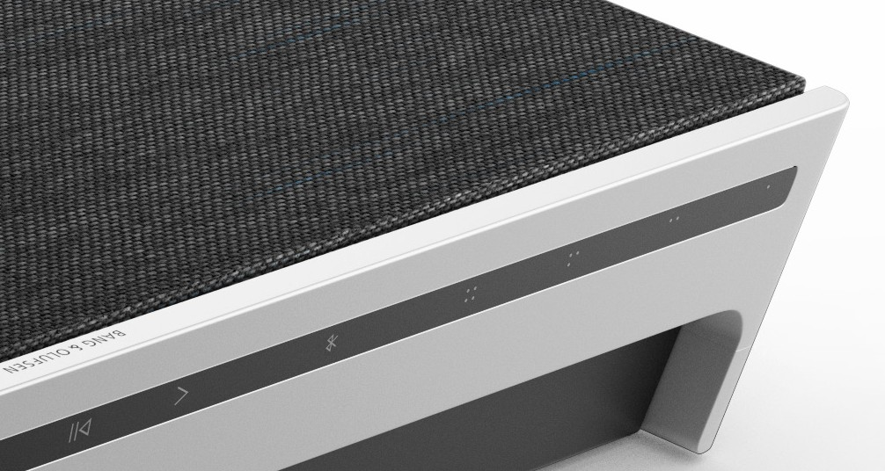

L

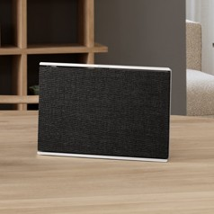

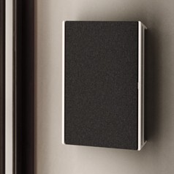

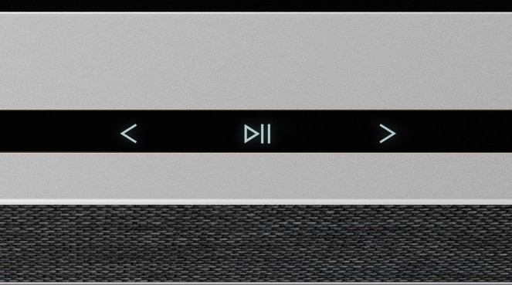

FRANÇAIS FRENCH

TÉLÉCHARGER L’APPLICATION BANG & OLUFSEN

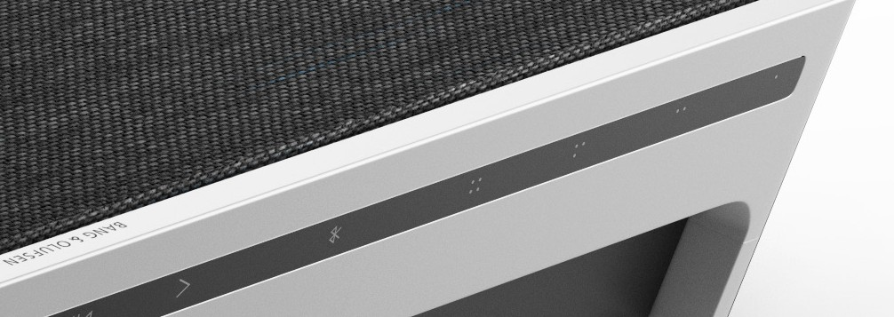
L

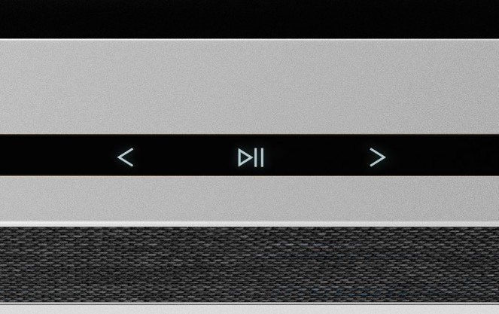

PARAMÈTRES D’USINE

ESPAÑOL SPANISH

DESCARGAR LA APLICACIÓN BANG & OLUFSEN

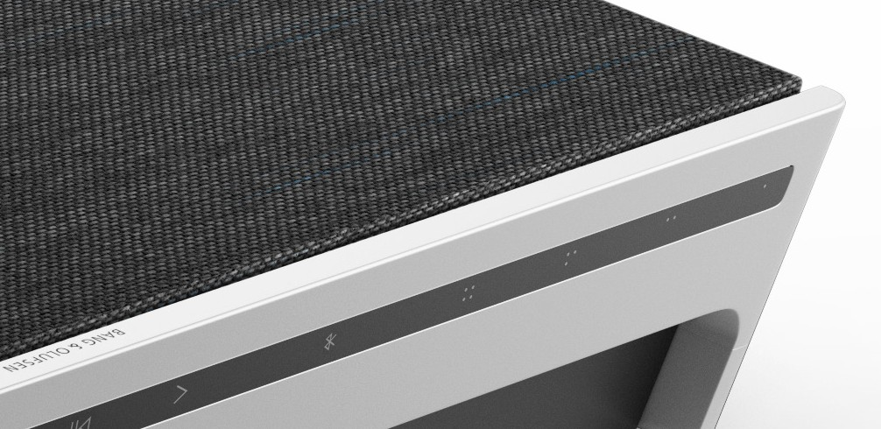

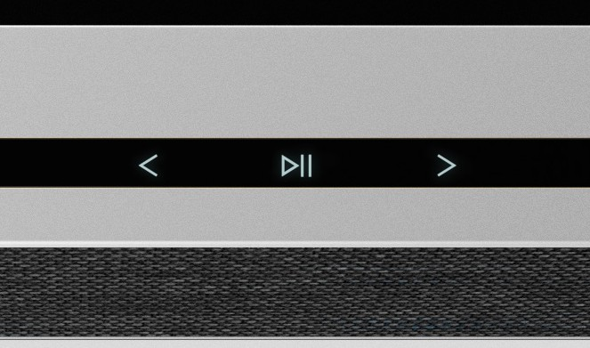

ITALIANO ITALIAN

SCARICA L’APP BANG & OLUFSEN

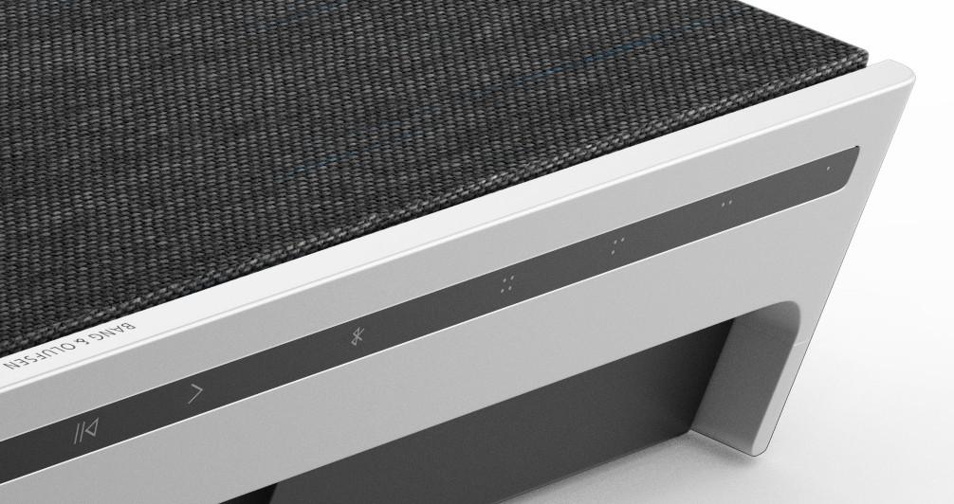

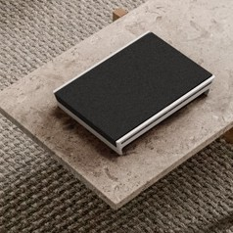

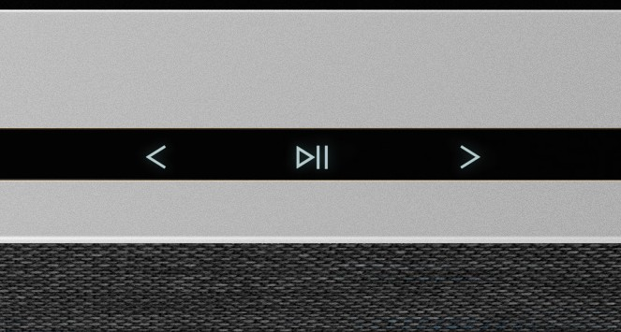

FABBRICA

PORTUGUÊS PORTUGUESE

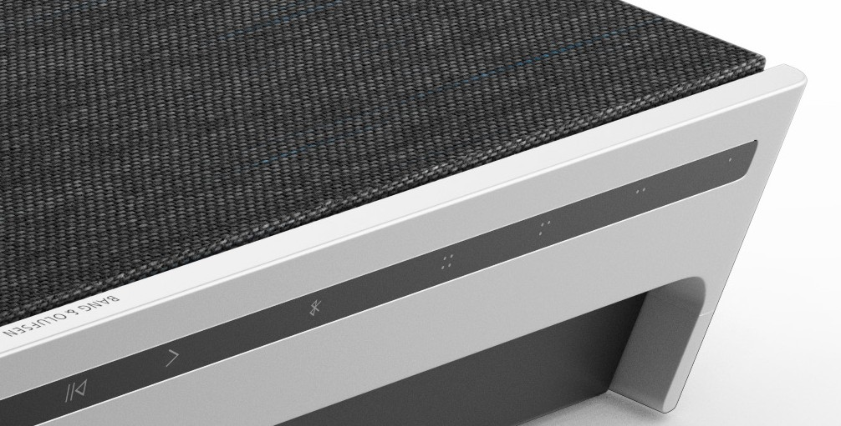

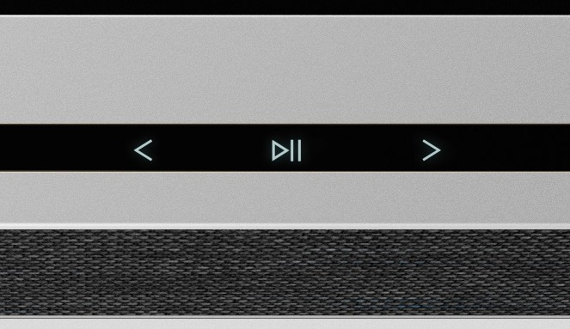

ORIGEM

Українська UKRAINIAN

Завантажити застосунок Bang & Olufsen
Щоб налаштувати пристрій, завантажте застосунок Bang & Olufsen

з Google Play або Apple App Store.
За допомогою цього застосунку можна налаштувати Beosound Level та скористатися всіма його перевагами.
При першому запуску застосунок Bang & Olufsen попросить вас створити обліковий запис.
Щоб налаштувати колонку, додайте новий пристрій. Якщо ви вже маєте обліковий запис, перейдіть до налаштувань.

Сенсорна панель у верхній частині Beosound Level загориться при наближенні, дозволяючи вам контролювати музику.

Натисніть, щоб відтворити чи призупинити

Натисніть на стрілки, щоб перемикати треки чи Мої станції

Проведіть по лінії, торкніться кнопок плюс/мінус або торкніться точок, щоб регулювати гучність

Натисніть кнопку Bluetooth, щоб увімкнути або вимкнути функцію

Ви можете вмикати та вимикати Beosound Level за допомогою кнопки живлення.

На Beosound Level передбачено чотири кнопки для обраного
— за допомогою їх можна зберегти і легко запустити улюблені режими прослуховування або команди для Google.

Google Voice
Щоб зберегти команду, наприклад, "увімкнути музику" або
"що в останніх новинах?", просто промовте її, утримуючи натискання на одну з кнопок "Обране".
Використовуйте короткий натиск на кнопку, щоб скористатися обраною командою у будь-який час.

РАДІО
Щоб вибрати станцію, відкрийте розділ «Радіо» та скористайтеся функцією пошуку.
Торкніться піктограми «Ще», щоб додати його до вибраного.
Натисніть кнопку «Обране» наступного разу, коли захочете послухати радіостанцію.

Spotify Connect
Сервіс Spotify Connect дозволяє прив'язати програму потокової музики Spotify до Beosound Level.
Слухайте улюблені радіостанції або плей-листи, наприклад, «Джаз» або «Новинки тижня» через Spotify Connect та зберігайте їх на майбутнє за допомогою довгого натискання на одну з кнопок "Обране".
Коротко натискайте на кнопку, щоб отримати доступ до обраного в будь-який час.

Якщо змінити положення Beosound Level, звукова панель

автоматично налаштує оптимальне звучання в новій конфігурації.

Горизонтально

Вертикально

На стіні

MULTIROOM
Підключіть улюблений музичний застосунок до Beosound Level через Apple AirPlay 2, Chromecast або Bluetooth та програвайте музику за допомогою бездротової мережі.
Використовуйте функцію Airplay 2 або Chromecast, щоб об'єднати різні бездротові колонки в одну систему, де ними можна керувати як групою, так і окремо.
Використовуйте довге натискання на кнопку Bluetooth, щоб увімкнути або вимкнути сполучення по Bluetooth.

Підключіть зарядний кабель USB-C до адаптера та магнітного конектора.
Підключіть зарядний конектор ззаду Beosound Level, щоб увімкнути та зарядити звукову панель.

Beosound Level забезпечує до 16 годин помірного відтворення від батареї.
Під час заряджання індикатор блиматиме помаранчевим кольором, а при повному заряді світиться зеленим.
Коли рівень батареї опуститься нижче 40%, індикатор на 5 хвилин набуде помаранчевого кольору, щоб заздалегідь попередити вас про необхідність заряджання.
Коли акумулятор розрядиться до 20%, індикатор засвітиться червоним, а пристрій видасть звуковий сигнал.
На рівні 10% індикатор заблимає червоним.

Щоб вимкнути, а не тимчасово приглушити мікрофони, використовуйте перемикач поруч із кнопкою живлення зверху колонки.

Панель роз'ємів розташована під гумовою кришкою для алюмінієвого зарядного конектора.
Щоб підключити Ethernet або лінійний кабель, просто підніміть кришку.
Для підключення також можна скористатися портом USB-C.

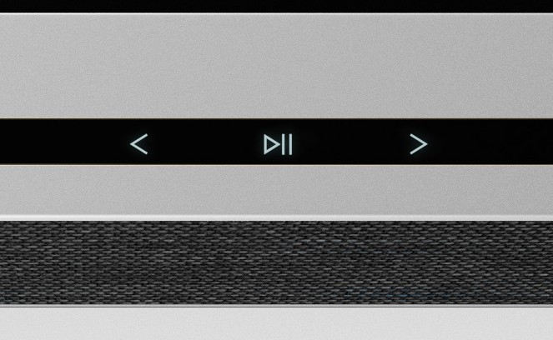
Світлоіндикатор показує статус пристрою. Оберіть колір нижче.

Дія | Значення
Білий
Горить постійно | Виконане підключення до мережі, готовність до використання
Блимає повільно | Запуск
Блимає швидко | Виконується адаптація під приміщення
синій
Не блимає (5 сек.) | Прив’язано/підключено
Пульсує | Відкритий для сполучення
Червоний
Горить постійно | Регулярна помилка — подзвоніть у службу підтримки
Блимає | Нерегулярна помилка, наприклад, перегрівання
Помаранчевий
Горить постійно | Втрачено підключення до інтернету
Блимає | Пристрій готовий до налаштування підключення
Пульсує | Підключення до мережі
зелений
Пульсує | Виконується оновлення програмного забезпечення

ЗНАЧЕНЬ
Ви можете відновити заводські налаштування, натиснувши та утримуючи кнопки «Назад» та «Вперед» на верхній панелі одночасно протягом 8 секунд.
Це означає, що скидання налаштувань Beosound Levek запущено, і приблизно через хвилину колонка буде знову готова до налаштування з нуля.

壁

MULTIROOM

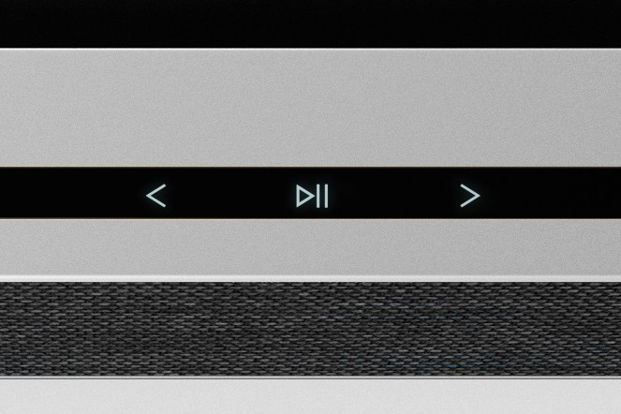

B

MULTIROOM

简体中文 SIMPLIFIED CHINESE

下

M

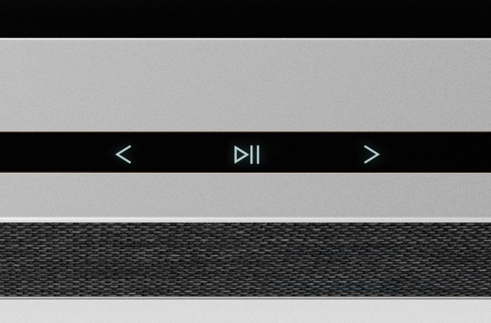

繁體中文 TRADITIONAL CHINESE

。

。

